- 评估项目名称：
北京市海淀区紫竹院路116号（嘉豪国际中心）A座517、518号综合（写字楼）用房房地产市场租金水平评估

- 估价委托人：
北京华储丰商贸有限责任公司

- 房地产估价机构：
北京康正宏基房地产评估有限公司

- 注册房地产估价师：
陈 颖（注册号：1120060040）、叶 凌（注册号：1119970111）

- 评估报告出具日期：
2020年9月16日

- 评估报告编号：
康正评字2020-1-0469-F05ZLGJ6号
致估价委托人函
北京华储丰商贸有限责任公司：
受贵公司委托，我公司对北京市海淀区紫竹院路116号（嘉豪国际中心）A座517、518号综合（写字楼）用房房地产市场租金水平进行了评估。
估价对象：估价对象为北京市海淀区紫竹院路116号（嘉豪国际中心）A座517、518号综合（写字楼）用房，为北京华储丰商贸有限责任公司所有。根据估价委托人提供的《房屋所有权证》[京房权证海其移字第0061874、0061870号]，估价对象A座517号综合（写字楼）用房建筑面积为160.56平方米、A座518号综合（写字楼）用房建筑面积为150.26平方米。
估价目的：为估价委托人核定估价对象房地产市场租金水平提供参考依据。
价值时点：2020年9月9日
价值类型：根据房地产估价规范、国家现行有关标准规定和项目的具体要求，本次评估采用的是市场价值标准。根据《房地产估价基本术语标准》[GB/T50899-2013]，市场价值是经适当营销后，由熟悉情况、谨慎行事且不受强迫的交易双方，以公平交易方式在价值时点自愿进行交易的金额。
本次评估的“房地产市场租金水平”是指在正常市场情况下，在价值时点2020年9月9日，估价对象用途为综合（写字楼），土地取得方式为出让，出让国有建设用地使用权剩余土地使用年限为32.84年的房地产市场租金水平。
估价方法：本次评估采用的估价方法为比较法和收益法。
估价结果：评估专业人员根据估价的目的，按照估价的程序，采用科学的估价方法，在认真分析现有资料的基础上，通过仔细测算和认真分析各种影响房地产价格的因素，确定估价对象在价值时点的房地产评估价值，详见估价结果一览表。
（转下页）

结果表-1
估价方法  相关结果 | 比较法 | 收益法
测算结果 | 5.40 | 5.65
评估价值 | 5.50
市场日租金水平 | 5.00～6.10
单位：元/建筑面积平方米·天

结果表-2
估价对象 | 建筑面积（平方米） | 房地产市场租金水平（万元/年）
北京市海淀区紫竹院路116号（嘉豪国际中心）A座517号综合（写字楼）用房 | 160.56 | 29.3022～35.7487
北京市海淀区紫竹院路116号（嘉豪国际中心）A座518号综合（写字楼）用房 | 150.26 | 27.4225～33.4554
合计 | 310.82 | 56.7247～69.2041
注：1年按365天计算
特别提示：
1.根据估价委托人提供的《房屋所有权证》[京房权证海其移字第0061874、0061870号]及介绍，截至价值时点，未见估价对象存在抵押权、租赁权、地役权等他项权利的记录。本报告评估结果以设定估价对象在价值时点不存在上述他项权利为评估假设前提条件。
2.本评估结果同时受本报告正文中“评估的假设和限制条件”限制。
顺致
商祺
北京康正宏基房地产评估有限公司
法定代表人：
二○二○年九月十六日

评估师声明

注册房地产评估师郑重声明：

（一）注册房地产评估师在本评估报告中对事实的说明是真实的和准确的，没有虚假记载、误导性陈述和重大遗漏。

（二）本评估报告中的分析、意见和结论是注册房地产评估师独立、客观、公正的专业分析、意见和结论，但受到本评估报告中已说明的评估假设和限制条件的限制。

（三）注册房地产评估师与评估报告中的估价对象没有现实或潜在的利益，与评估委托人及评估利害关系人没有利害关系，也对本评估报告中的估价对象、评估委托人及评估利害关系人没有偏见。

（四）注册房地产评估师依照中华人民共和国国家标准《房地产评估规范》、《房地产评估基本术语标准》以及相关房地产评估专项标准进行评估工作，撰写本评估报告。

（五）本评估报告评估结果仅作为评估委托人在本次估价目的下使用，不得做其他用途。未经本评估机构书面同意，本评估报告的全部或任何一部分均不得向评估委托人、报告使用者、报告审查部门之外的单位和个人提供，也不得以任何形式公开发表。

（六）本评估报告由北京康正宏基房地产评估有限公司负责解释。

评估假设和限制条件

（一）本次评估的一般假设
1.在价值时点的房地产市场为公开、平等、自愿的交易市场。
2.本评估报告的评估结果为正常条件下的公开市场价值，房地产交易需要买卖双方在了解足够的市场信息，拥有足够的谈判时间，经过谨慎的考虑和对房地产市场进行合理预期，并具体考虑买卖双方的偏好等条件下方能实现。对于房地产市场的波动及快速变现等特殊交易因素可能导致房地产价格有较大幅度的变化，本评估报告未考虑这种变化对估价对象价值产生的影响。
3. 本次评估设定估价对象的出让国有建设用地使用权和建筑物所有权均为合法方式取得，并支付相关税费，估价对象能够正常上市交易。
4.评估专业人员已对评估委托人所提供的、本评估报告所依据的估价对象的权属以及其他相关资料进行了检查，无理由怀疑其合法性、真实性、准确性和完整性。本次评估设定评估委托人提供的资料合法、属实，并且提供了与本次评估有关的所有资料，没有保留及隐瞒。
5.估价对象建筑面积以《房屋所有权证》[京房权证海其移字第0061874、0061870号]上载明的为准。
6.评估专业人员对估价对象及其周边环境进行了一般性查勘，并对房屋安全以及环境污染等影响估价对象价值的重大因素给予了关注，在无理由怀疑估价对象存在隐患且无相应的专业机构进行鉴定、检测的情况下，设定估价对象能够正常安全使用。
7.任何有关估价对象的运作方式、程序符合国家、地方的有关法律、法规。
8.经国务院批准，自2016年5月1日起，在全国范围内全面推开营业税改征增值税试点，建筑业、房地产业、金融业、生活服务业等全部营业税纳税人，纳入试点范围，由缴纳营业税改为缴纳增值税。增值税与营业税的计算方式不同：营业税直接依据销售额乘以税率计算应纳税额，而增值税按销售额乘以税率计算出销项税额后，还要扣减成本费用中的进项税额，才是最终的应纳税额；增值税的计税销售额为不含税销售额，而营业税的计税销售额为含税销售额。涉及税制转换和政策调整，较为复杂。总体上看，纳税人的税收负担一般都有不同程度的下降。根据估价目的、报告使用用途及必要性原则要求，本评估报告采纳简易计税方法记取增值税进行测算。
9.本次评估结果未考虑国家宏观政策发生重大变化以及遇有自然力和其他不可抗力对评估结果的影响。
10.评估结果未考虑估价对象及其运营企业已承担的债务、或有债务及经营决策失误或市场运作失当对其价值的影响。

（二）特殊事项假设前提
1.未定事项假设
根据评估委托人提供的《房屋所有权证》[京房权证海其移字第0061874、0061870号]及介绍，截至价值时点，未见估价对象存在抵押权、租赁权、地役权等他项权利的记录。本报告评估结果以设定估价对象在价值时点不存在上述他项权利为评估假设前提条件。
2.背离事实假设
无。
3.不相一致假设
无。
4.依据不足假设
无。

（三）评估报告使用限制
1.使用范围：本评估报告只能由评估报告载明的报告使用者使用，且只能用于本报告载明的唯一估价目的和用途。
2.评估委托人或者本评估报告使用人应按照法律规定和评估报告载明的使用范围使用本评估报告。评估委托人或者评估报告使用人违反前述规定使用本评估报告的，评估机构和评估专业人员不承担责任。
3.除评估委托人、评估委托合同中约定的其他评估报告使用人和法律、行政法规规定的评估报告使用人之外，其他任何机构和个人不能成为评估报告的使用人。
4.评估报告使用人应当正确理解评估结论。评估结论不等同于估价对象可实现价格，评估结论不应当被认为是对估价对象可实现价格的保证。
5.本评估报告估价目的是为评估委托人核定估价对象房地产市场租金水平提供参考依据，不做其他估价目的之用。如果估价对象的评估条件或目的发生变化，需重新进行评估。
6. 本评估报告评估结果为价值时点下估价对象土地在现状规划条件、建筑物在现状成新度下的房地产正常市场价值，如估价对象规划用途、建筑面积或建筑物使用状况发生变化，评估结果需要做相应的调整直至重新评估。
7.本报告估价对象的装修情况以评估专业人员在价值时点实地查勘并经评估委托人现场签字确认的查勘记录为依据。本报告评估结果已包含装修价值，特此说明。
8.评估委托人应对其提供的权属证明以及其他资料的真实性、完整性和合法性负责。如因资料失实或资料提供人有所隐匿而导致评估结果失真，评估机构不承担相应的责任。
9.本评估报告中数据全部采用电算化连续计算得出，由于在报告中计算的数据均按四舍五入保留两位小数或取整，故可能出现个别等式左右不完全相等的情况，但不影响计算结果及最终评估结论的准确性。
10.本评估报告在评估机构盖章和注册房地产评估师签字或签章的条件下有效。
11.本评估报告自出具日起壹年内有效（即2020年9月16日至2021年9月15日）。

评估结果报告
一、评估委托人
单位名称：北京华储丰商贸有限责任公司
公司地址：北京市海淀区紫竹院路116号嘉豪国际中心A座518室
法人：董晓红
联系人：孙健
联系电话：13426115861
二、房地产估价机构
估价机构：北京康正宏基房地产评估有限公司 |  |  |  |  |  |  |  |  |  |  |  |  |  | 法定代表人：齐宏
注册地址：北京市丰台区芳城园一区16号楼2层2门配套公建01 |  |  |  |  |  |  |  |  |  |  |  |  |  | 邮政编码：100078
评估机构资质：建设部一级房地产价格评估机构（建房估证字[2013]081号）
三、估价目的：为评估委托人核定估价对象房地产市场租金水平提供参考依据。
四、估价时点：2020年9月9日
五、估价作业期：2020年9月9日至2020年9月16日
六、估价对象概况
估价对象：北京市海淀区紫竹院路116号（嘉豪国际中心）A座517、518号综合（写字楼）用房
1.估价对象基本情况
房屋坐落：海淀区紫竹院路116号 |  |  |  |  |  |  |  |  | 房屋坐落：海淀区紫竹院路116号
房屋所有权证号：京房权证海其移字第0061874号 |  |  |  |  |  |  |  |  | 房屋所有权证号：京房权证海其移字第0061870号
房屋所有权人：北京华储丰商贸有限责任公司 |  |  |  |  |  |  |  |  | 房屋所有权人：北京华储丰商贸有限责任公司
产别：其他产 |  |  |  |  |  |  |  |  | 产别：其他产
部位及房号：A座517 |  |  |  |  |  |  |  |  | 部位及房号：A座518
房屋总层数：15（-02） |  |  |  |  |  |  |  |  | 房屋总层数：15（-02）
所在层数：4 |  |  |  |  |  |  |  |  | 所在层数：4
建筑面积（㎡）：160.56 |  |  |  |  |  |  |  |  | 建筑面积（㎡）：150.26
套内建筑面积（含阳台）（㎡）：114.93 |  |  |  |  |  |  |  |  | 套内建筑面积（含阳台）（㎡）：107.56
结构：钢混 |  |  |  |  |  |  |  |  | 结构：钢混
房屋用途：综合 |  |  |  |  |  |  |  |  | 房屋用途：综合
建成年代：2004 |  |  |  |  |  |  |  |  | 建成年代：2004
使用权类型：出让
使用年限：2006年02月22日至2053年07月05日
截至价值时点，估价对象出让国有建设用地使用权剩余土地使用年限为32.84年
2.估价对象权益状况
同设定
3.估价对象实物状况
项目 |  |  |  | 装修及设备安装状况
现  状  装  修 | 建筑类型 |  |  | 塔楼
现  状  装  修 | 外墙面 |  |  | 石材
现  状  装  修 | 外门窗 |  |  | 玻璃门、铝合金窗
现  状  装  修 | 位置 |  |  | 顶棚 |  | 墙面 |  |  |  |  | 地面 |  |  |  | 建筑装饰配件及附属设备
现  状  装  修 | 517、518号综合（写字楼）用房办公区域 |  |  | 吸音板 |  | 涂料 |  |  |  |  | 地砖 |  |  |  | 木质门套、木质窗套、瓷砖踢脚
现  状  装  修 | 518号综合（写字楼）用房会议室 |  |  | 石膏板 |  | 木质墙面 |  |  |  |  | 地砖 |  |  |  | 木质门套、木质窗套、木质踢脚
现  状  装  修 | 内门 |  |  | 木门
公共部分 |  |  |  | 大堂：石膏板顶棚、石材墙面、石材地面  电梯间：石膏板顶棚、石材墙面、石材地面  楼梯间：涂料顶棚；涂料墙面；水泥地面
供水系统 |  |  |  | 市政管网供水
排水系统 |  |  |  | 市政管网排水
供电系统 |  |  |  | 市政供电
采暖系统 |  |  |  | 市政供暖
燃气系统 |  |  |  | 无
空调系统 |  |  |  | 中央空调
通讯系统 |  |  |  | 电话线入楼、有线电视入楼、宽带入楼
消防系统 |  |  |  | 消防栓、火灾报警器
安保系统 |  |  |  | 保安、监控摄像
电梯 |  |  |  | 共5部，其中乘客电梯4部，载货电梯1部
小区内停车 |  |  |  | 地面可停车、地下车库
物业管理 |  |  |  | 物业公司管理
项目 |  |  |  |  | 折旧程度
装修、  部分 |  | 外墙面 |  |  | 基本完好
 |  | 顶棚 |  |  | 基本完好
 |  | 内墙面 |  |  | 基本完好
 |  | 门窗 |  |  | 开关灵活、五金件基本完好
 |  | 地面 |  |  | 基本完好
设备  部分 |  | 水卫 |  |  | 上、下水基本畅通
 |  | 电照 |  |  | 线路和各种照明装置基本完好
 |  | 特种设备 |  |  | ——
4.估价对象区位状况
估价对象所属楼宇四至 |  |  |  |  | 东至：蓝靛厂南路 |  |  |  |  | 南至：嘉豪国际中心D座
 |  |  |  |  | 西至：海淀区紫竹院路118号 |  |  |  |  | 北至：紫竹院路
办公聚集度 |  |  |  |  | 估价对象周围有博远大厦、嘉友国际大厦等办公项目，办公聚集度较好。
交通便捷度 |  |  |  |  | 估价对象临近城市主干道—紫竹院路，临近地铁10号线（车道沟站），有40路、85路、114路、424路、450路等多条公交线路，交通便捷度好。
环境状况 |  |  |  |  | 自然环境：四季曙光花园、车道沟公园等绿色景观；  人文环境：北京市农林科学院、北京化工大学、北京艺术博物馆等；  综合评价环境状况较好。
公共服务设施 |  |  |  |  | 商场：燕莎友谊商城（金源店）、世纪金源购物中心等商业场所；  医院：兵器工业北京北方医院、北京四季青医院、紫竹院社区卫生服务中心等医疗机构；  银行：中国银行、中国农业银行、上海浦东发展银行等金融机构；  学校：北京市海淀区实验中学、北京理工大学附属中学、石泉小学等教育机构；  综合评价公共服务设施齐备度较好。
七、价值定义
根据房地产评估规范、国家现行有关标准规定和项目的具体要求，本次评估采用的是市场价值标准。根据《房地产评估基本术语标准》[GB/T50899-2013]，市场价值是经适当营销后，由熟悉情况、谨慎行事且不受强迫的交易双方，以公平交易方式在价值时点自愿进行交易的金额。
本次评估的“房地产市场租金水平”是指在正常市场情况下，在价值时点2020年9月9日，估价对象用途为综合（写字楼），土地取得方式为出让，出让国有建设用地使用权剩余土地使用年限为32.84年的房地产市场价值。
八、评估原则
我们在本次评估时遵循了以下原则：
（一）独立、客观、公正原则
独立、客观、公正原则要求评估专业人员站在中立的立场上，评估出对各方当事人来说均是公平合理的价格。独立、客观、公正原则是房地产评估的基本原则，也是房地产市场价值评估中的最高行为准则。
（二）合法原则
房地产评估遵循合法原则，应当以估价对象的合法产权、合法使用、合法交易为前提进行。
估价对象在价值时点具有合法的产权且用途合法。估价对象已取得《房屋所有权证》[京房权证海其移字第0061874、0061870号]。
估价对象在价值时点交易或处分方式是合法的。根据《中华人民共和国城市房地产管理法》[中华人民共和国主席令第72号]，估价对象符合设定租赁权的法律规定。

（三）最高最佳利用原则
由于房地产具有用途的多样性，不同的利用方式能为权利人带来不同的收益，且房地产权利人都期望从其占有的房地产上获得更多的收益，并以能满足这一目的为确定房地产利用方式的依据。所以，最高最佳利用是在法律上可行、技术上可能、经济上可行，经过充分合理的论证，能使估价对象价值达到最大、最可能的使用。估价对象已取得《房屋所有权证》[京房权证海其移字第0061874、0061870号]，用途为综合（写字楼），符合最高最佳利用原则。
（四）替代原则
替代原则的理论依据是同一市场上相同物品具有相同市场价值的经济学原理。替代原则是保证房地产评估能够通过运用市场资料进行和完成的重要理论前提：只有承认同一市场上相同物品具有相同的市场价值，才有可能根据市场资料对估价对象进行评估。
替代原则也反映了房地产评估的基本原理和最一般的评估过程：房地产评估所要确定的评估结论是估价对象的客观合理价值。对于房地产交易目的而言，该客观合理价值应当是在公开市场上最可能形成或者成立的价格，房地产评估就是参照公开市场上足够数量的类似房地产的近期成交价格来确定估价对象的客观合理价值的。
（五）价值时点原则
评估结论首先具有很强的时间相关性，这主要是考虑到资金的时间价值，在不同的时间点上发生的现金流量对其价值影响是不同的。所以，在房地产评估时统一规定：如果一些款项的发生时点与价值时点不一致，应当折算为价值时点的现值。
评估结论同时具有很强的时效性，这主要是考虑到房地产市场价格的波动性，同一估价对象在不同时点会具有不同的市场价格。所以强调：评估结果是估价对象在价值时点的价值体现，不能将评估结果作为估价对象在其他时点的价值。
九、评估依据
（一）有关的法律、法规及技术标准文件
1. 《中华人民共和国土地管理法》（1986年6月25日第六届全国人民代表大会常务委员会第十六次会议通过 根据1988年12月29日第七届全国人民代表大会常务委员会第五次会议《关于修改〈中华人民共和国土地管理法〉的决定》修正 1998年8月29日第九届全国人民代表大会常务委员会第四次会议修订通过 1998年8月29日中华人民共和国主席令第8号公布2004年8月28日第十届全国人民代表大会常务委员会第十一次会议通过，2004年8月28日中华人民共和国主席令第28号公布，自公布之日起施行的《关于修改<中华人民共和国土地管理法>的决定》修改的《中华人民共和国土地管理法（2004年修正本）》，2019年8月26日第十三届全国人民代表大会常务委员会第十二次会议通过对《中华人民共和国土地管理法》作出修改，（本决定自2020年1月1日起施行））
2. 《中华人民共和国资产评估法》（2016年7月2日第十二届全国人民代表大会常务委员会第二十一次会议通过 2016年3月16日中华人民共和国主席令第46号公布 自2016年12月1日起施行）
3. 《中华人民共和国城镇国有土地使用权出让和转让暂行条例》（一九九０年五月十九日中华人民共和国国务院令第五十五号发布 自发布之日起施行）
4. 《中华人民共和国物权法》（2007年3月16日第十届全国人民代表大会第五次会议通过 2007年3月16日中华人民共和国主席令第62号公布 自2007年10月1日起施行）
5. 《中华人民共和国城市房地产管理法》（1994年7月5日第八届全国人民代表大会常务委员会第八次会议通过 1994年7月5日中华人民共和国主席令第29号公布 2007年8月30日第十届全国人民代表大会常务委员会第二十九次会议通过，2007年8月30日中华人民共和国主席令第72号公布，自公布之日起施行的《全国人民代表大会常务委员会关于修改〈中华人民共和国城市房地产管理法〉的决定》修正的《中华人民共和国城市房地产管理法（2007年修正本）》，根据2019年8月26日第十三届全国人民代表大会常务委员会第十二次会议《关于修改〈中华人民共和国土地管理法〉、〈中华人民共和国城市房地产管理法〉的决定》第三次修正）
6.《房地产评估规范》[GB/T 50291-2015]
7.《房地产评估基本术语标准》[GB/T50899-2013]
（二）评估委托人提供的资料
1.《评估委托书》
2.《房屋所有权证》[京房权证海其移字第0061874、0061870号]
3．评估委托人《营业执照（副本）》复印件
（三）评估专业人员实地查勘的有关资料
（四）房地产评估机构资质证书
十、评估方法
由于本次评估是为评估委托人核定估价对象房地产市场租金水平提供参考依据。因此我们在认真分析研究估价对象的相关资料,并通过对邻近地区同类物业调查的基础上,根据《房地产评估规范》[GB/T 50291-2015]的评估程序,选用比较法、收益法为主方法进行评估。评估方法简述如下：
比较法：比较法是选取一定数量的可比实例，将它们与估价对象进行比较，根据其间的差异对可比实例成交价格进行处理后得到估价对象价值或价格的方法。比较法主要用于同类房地产数量较多、经常发生交易且具有一定可比性的房地产。
收益法：收益法是预测估价对象的未来收益，利用报酬率或资本化率、收益乘数将未来收益转换为价值得到评估价值或价格的方法。收益法适用于估价对象或其同类房地产通常有租金等经济收入的收益性房地产。
本次评估的技术路线首先分别采用比较法、收益法求取房地产价值。再依据各方法的评估结果，算术平均确定估价对象房地产市场价值。
十一、评估结果
评估专业人员根据评估的目的，按照评估的程序，采用科学的评估方法，在认真分析现有资料的基础上，结合本次评估的特殊要求通过仔细测算和认真分析各种影响房地产价格的因素, 确定估价对象于价值时点的房地产评评估值，详见评估结果一览表。
评估结果一览表
评估方法  相关结果 |  |  |  |  |  |  |  | 比较法 |  |  |  |  | 收益法
测算结果 |  |  |  |  |  |  |  | 5.40 |  |  |  |  | 5.65
评评估值 |  |  |  |  |  |  |  | 5.50
市场租金水平 |  |  |  |  |  |  |  | 5.0～6.1
特别提示：
1. 根据评估委托人提供的《房屋所有权证》[京房权证海其移字第0061874、0061870号]及介绍，截至价值时点，未见估价对象存在抵押权、租赁权、地役权等他项权利的记录。本报告评估结果以设定估价对象在价值时点不存在上述他项权利为评估假设前提条件。
2. 本评估结果同时受本报告正文中“评估的假设和限制条件”限制。
十二、参与本次评估工作的评估专业人员
注册房地产评估师
姓名 |  |  | 注册号 |  |  |  | 签名 |  |  |  |  | 签名日期
陈 颖 |  |  | 1120060040 |  |  |  |  |  |  |  |  | 年 月 日
叶 凌 |  |  | 1119970111 |  |  |  |  |  |  |  |  | 年 月 日
其他评估专业人员
姓名 |  |  | 相关资格或职称 |  |  |  | 签名 |  |  |  |  | 签名日期
李诗霖 |  |  | —— |  |  |  |  |  |  |  |  | 年 月 日
十三、报告附件
- 《估价委托书》复印件
- 估价对象所在位置示意图
- 估价对象实地查勘情况和相关照片
- 《房屋所有权证》[京房权证海其移字第0061874、0061870号]复印件
- 评估委托人《营业执照（副本）》复印件
- 房地产评估机构《营业执照（副本）》复印件
- 评估机构资质证书复印件
- 评估专业人员执业证书复印件

评估技术报告

一、估价对象描述与分析
估价对象为北京市海淀区紫竹院路116号（嘉豪国际中心）A座517、518号综合（写字楼）用房，为北京华储丰商贸有限责任公司所有。根据评估委托人提供的《房屋所有权证》[京房权证海其移字第0061874、0061870号]，估价对象A座517号综合（写字楼）用房建筑面积为160.56平方米、A座518号综合（写字楼）用房建筑面积为150.26平方米。

二、市场背景描述与分析
（一）北京市商业及办公用房房地产市场状况
1.宏观环境
上半年，面对突发疫情与复杂的内外部环境，北京市上下在以习近平同志为核心的党中央坚强领导下，统筹推进疫情防控和经济社会发展各项工作，在疫情防控取得积极成效的同时，主要领域呈现逐步回升态势，就业物价形势总体稳定，北京市经济延续了一季度以来的复苏势头。
根据地区生产总值统一核算结果，上半年全市实现地区生产总值16205.6亿元，按可比价格计算，同比下降3.2%，降幅比一季度收窄3.4个百分点。分产业看，第一产业实现增加值40.4亿元，下降20.8%；第二产业实现增加值2404.8亿元，下降4.2%；第三产业实现增加值13760.4亿元，下降3.0%。
上半年，北京市第三产业增加值按可比价格计算，同比下降3.0%，降幅比一季度收窄1.8个百分点。信息传输、软件和信息技术服务业，金融业保持增长，对稳定全市经济发挥了重要支撑作用。其中，信息传输、软件和信息技术服务业实现增加值2607.1亿元，增长8.3%，增速比一季度提高4.8个百分点；金融业实现增加值3433.5亿元，增长5.7%，增速提高0.2个百分点。批发和零售业，交通运输、仓储和邮政业较快恢复。其中，批发和零售业实现增加值1165.3亿元，下降10.1%，降幅比一季度收窄9.9个百分点；交通运输、仓储和邮政业实现增加值394.8亿元，下降13.6%，降幅收窄10.1个百分点。
总的来看，上半年北京市上下付出巨大努力抓疫情防控，促经济恢复，总体经济稳步回升，但海外疫情仍在蔓延扩散，外部风险挑战明显增多，经济恢复仍面临压力。下阶段，全市将继续积极推进复工复产、复商复市，促进首都经济平稳增长和高质量发展。
2.土地市场
根据北京市规划和国土委员会公示的土地成交信息，2020年2季度北京土地招拍挂市场成交宗地共19宗，总建设用地面积90.5万平方米，成交金额458亿元，成交宗地数量以及用地面积均与上季度和去年同期相当。从用途来看，住宅用地仍占据主力，本季度成交地块中，住宅地块14宗，略低于一季度但高于去年同期，因此受用途结构影响，本季度成交金额虽不及一季度，但较去年同期增长超30%。
近年来，北京商服土地市场活跃度逐步下降，成交宗数逐年递减，供应量也大幅收缩。本季度商服用地成交地块为一季度推出的2宗地，建设用地面积1.98万平方米，成交金额9.12亿元，底价成交。
根据2020年2季度城市地价监测结果显示，北京市监测地价整体表现为微幅上涨的趋势，综合地价水平值为地面价70108元/平方米，环比增长率为0.31%，增幅略高于上季度。商服用途监测地价降幅则再度扩大，地价水平值为25361元/平方米，环比增长率为-0.78%。
2019年2季度至2020年2季度北京市商服用地地价增长率走势图
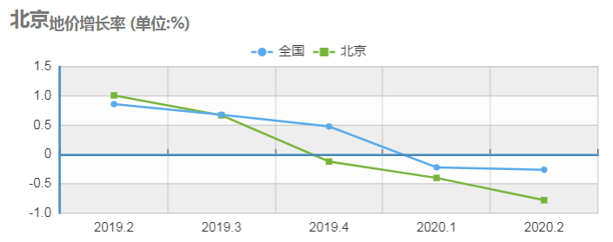
3.房地产开发
根据北京市统计局网站公布的数据，2020年上半年北京市房地产开发投资由一季度下降6.4%转为增长4.0%。本季度北京市房地产开发企业房屋新开工面积为1065.9万平方米，同比下降9.8%；房屋竣工面积为238.8万平方米，同比下降1.3%；房屋施工面积为11964.8万平方米，同比增长2.6%。其中：
商业用房新开工面积52.3万平方米，同比下降16.2%，降幅较一季度大幅收窄；竣工面积22万平方米，同比增长63%；施工面积1019.7万平方米，同比增长2.6%。
办公用房新开工面积12.3万平方米，同比下降84.7%，降幅较一季度略有增加；竣工面积45.2万平方米，同比增加73.8%；施工面积1591.5万平方米，同比下降17.6%，降幅较一季度略有增加。
4.房地产市场供需情况
（1）商业
供应面：来自中国指数研究院的数据，2020年2季度北京市商业用房批准上市套数为809套，批准上市面积为14.17万平方米。2020年2季度，累计可售套数5850套，可售面积119.56万平方米。
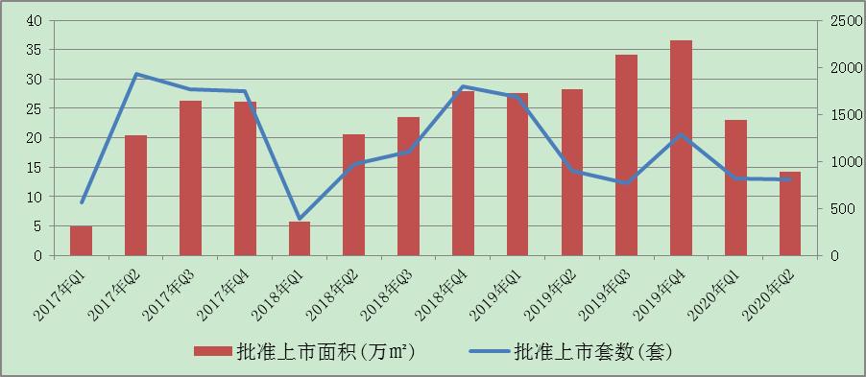
从区域分布上看，本季度城六区供应比例仅为12%，其他区供应达到88%。本季度批准上市的商业用房在城六区以朝阳区和丰台区为主，合计占比11%，其他区有5个区占比超过10%，分别为通州区、房山区、大兴区、延庆区及开发区。
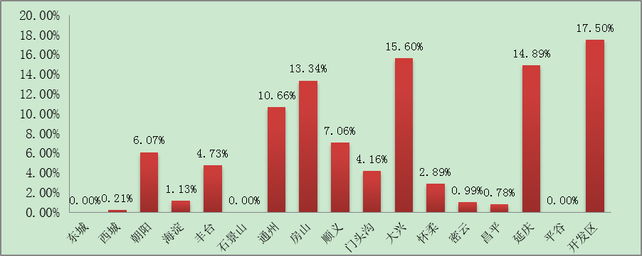
销售市场：2020年2季度，商业用房销售面积21.7万平方米、销售套数844套，销售面积与销售套数均较上季度有较大幅度增长。成交均价为30231元/平方米。从区域分布上看，2季度城六区与其他区的销量比例为1：1.8；城六区销售均价43793元/平方米，其他区销售均价22694元/平方米。
2020年2季度商业用房销售排名
项目排名（前十名） |  |  | 区域排名 |  | 环线排名
项目名称 | 区县 | 成交均价(元/㎡) | 区域名称 | 成交均价(元/㎡) | 环线名称 | 成交均价(元/㎡)
长安太和 | 东城区 | 127175 | 东城区 | 127175 | 二环内 | 127175
北京壹号院 | 朝阳区 | 121405 | 门头沟区 | 51206 | 二至三环间 | 72777
融汇国际大厦 | 海淀区 | 99999 | 丰台区 | 45943 | 四至五环间 | 46240
世界侨商中心 | 通州区 | 95751 | 海淀区 | 43785 | 三至四环间 | 31833
远洋新天地 | 门头沟区 | 86365 | 怀柔区 | 35000 | 五至六环间 | 23522
亚林时代中心 | 丰台区 | 83097 | 朝阳区 | 33209 | 六环外 | 23415
中创芯中心 | 海淀区 | 78859 | 平谷区 | 30046
橡树湾 | 海淀区 | 69734 | 石景山区 | 25101
住总正华·多彩嘉园 | 大兴区 | 66887 | 顺义区 | 24839
中海枫丹公馆 | 朝阳区 | 65000 | 大兴区 | 23638
 |  |  | 房山区 | 22819
 |  |  | 通州区 | 22204
 |  |  | 昌平区 | 20112
 |  |  | 延庆区 | 14783
 |  |  | 密云区 | 9386

租赁市场：根据相关房地产咨询机构发布的信息，受新冠肺炎疫情影响，1季度北京零售物业市场基本停滞，相较于社区级购物，大型购物中心受到的影响更为明显，尤其餐饮、休闲娱乐等业态收到的冲击最为广泛。6月份疫情出现反弹，原本逐步恢复的市场再度被抑制。受此影响，全市各商圈购物中心空置率连续两个季度环比上升，累计降幅近4个百分点，租金持续下调，降幅在2%上下。
（2）办公
供应面：来自中国指数研究院的数据，2020年2季度北京市办公用房批准上市套数为3377套，批准上市面积为53.93万平方米。累计可售面积250.78万平方米，累计可售套数17723套。
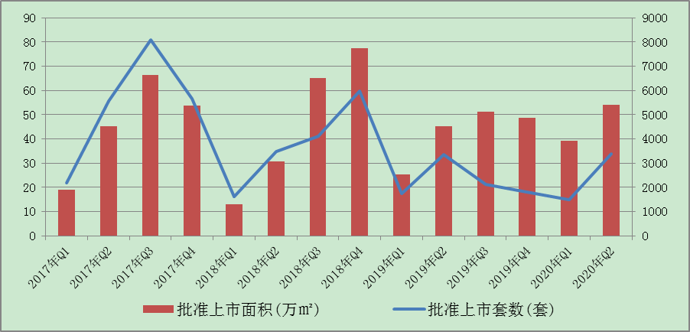
在区域分布上，本季度城六区与其他区的供应比例约为2：8；在城六区以朝阳区和丰台区为主，合计占比约21%；其他区集中于通州区、大兴区及开发区，合计占比约60%。
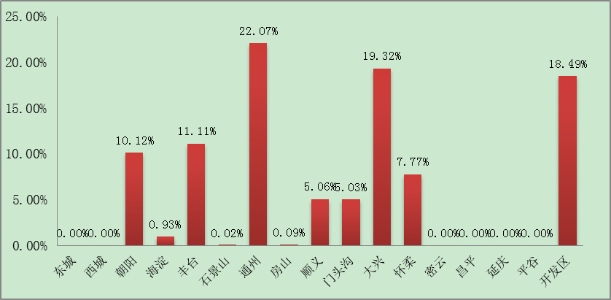
销售市场：2020年2季度，办公用房销售面积12.31万平方米，销售套数1011套。成交均价为33715元/平方米，其中，城六区销售均价48966元/平方米，其他区销售均价22795元/平方米。
2020年2季度办公用房销售排名
项目排名（前十名） |  |  | 区域排名 |  | 环线排名
项目名称 | 区县 | 成交均价(元/㎡) | 区域名称 | 成交均价(元/㎡) | 环线名称 | 成交均价(元/㎡)
鲁能·丰和台 | 丰台区 | 77758 | 东城区 | 56574 | 三至四环间 | 60097
国投财富广场 | 丰台区 | 70800 | 丰台区 | 55946 | 四至五环间 | 55870
启迪·香山 | 石景山区 | 59496 | 西城区 | 55272 | 二环内 | 55392
北京丰台金茂广场 | 丰台区 | 58437 | 石景山区 | 41580 | 二至三环间 | 38231
NC3 | 东城区 | 56574 | 海淀区 | 31029 | 六环外 | 25499
金融街中心 | 西城区 | 55611 | 怀柔区 | 27969
紫御长安 | 石景山区 | 53911 | 门头沟区 | 27028
北京金茂府 | 丰台区 | 49457 | 昌平区 | 24079
中创芯中心 | 海淀区 | 46435 | 通州区 | 23338
通州富力中心 | 通州区 | 43838 | 顺义区 | 22479
 |  |  | 朝阳区 | 22239
 |  |  | 大兴区 | 19509
 |  |  | 房山区 | 18603
 |  |  | 平谷区 | 15547

租赁市场：根据相关房地产咨询机构发布的信息，受新冠肺炎疫情影响，部分待入市项目选择延期交付，一季度办公用房市场无新增供量，二季度新增办公面积10万平方米。二季度全市甲级写字楼平均空置率超10%，全市甲级写字楼平均租金水平10-12元/平方米，同比降幅近5%，环比相对平稳。
5.产业政策情况
全国政策
2020年2月21日，央行召开2020年金融市场工作会议，部署了2020年6大重点工作，其中就房地产而言，要求保持房地产金融政策的连续性、一致性和稳定性，继续“因城施策”落实好房地产长效管理机制，促进市场平稳运行。
3月27日，中央政治局会议提出要加大宏观政策调节和实施力度，积极的财政政策要更加积极有为，稳健的货币政策要更加灵活适度，适当提高财政赤字率，引导贷款市场利率下行，保持流动性合理充裕。
进入2020年，央行、银保监会、财政部、统计局等部门多次重申坚持房住不炒定位不变，不将房地产做为短期刺激经济的手段。因此，在稳地价稳房价稳预期的政策大环境下，针对房地产的调控方向不会改变，但不排除放松局部地区的限制政策以期在一定程度上缓解市场下行压力。
地方政策：
（1）自2017年连续发布叫停“商改住”的政策以来，北京市在商业办公类项目的申报、建设和销售管理上未有放松。2019年11月13日，北京市规划自然资源委发布消息，为了加强区域功能的统筹，提升居住环境品质和公共服务水平，今后北京将在土地入市时把住宅用地及商办用地分开单独供应。
（2）优化营商环境政策
2018年之初，国务院首次常务会议的首个议题是部署进一步优化营商环境。为持续优化营商环境，不断解放和发展社会生产力，加快建设现代化经济体系，推动高质量发展，《优化营商环境条例》经2019年10月8日国务院第66次常务会议通过，由国务院于2019年10月22日发布，自2020年1月1日起施行。2020年3月27日，《北京市优化营商环境条例》由北京市第十五届人民代表大会常务委员会第二十次会议于通过，自2020年4月28日起施行。该条例针对市场主体关切的权益保护不够平衡、投资贸易不够便利、政务服务不够充分、监管执法不够统一等方面的短板弱项，分别制定了针对性条款，为企业“硬核”护航，为北京优化营商环境改革再“提速”。
（3）疫情响应
2020年3月24日，深入贯彻落实市委、市政府关于新型冠状病毒肺炎疫情防控各阶段的工作部署，在稳定内贸流通保障民生的同时，积极促进外经贸领域平稳有序恢复运营，北京市商务局针对服务贸易领域企业特殊性，制定印发《服务贸易领域防疫情稳运行若干措施》（京商服贸字〔2020〕15号），除了提出防疫防控的方向，还对涉及企业的复工复产方向以及长期发展方向提供了政策、政务支持及保障。
2020年3月31日，北京市商务局发布《关于申请大型商场疫情期间奖励资金的通知》，“为鼓励本市百货、购物中心等大型商场疫情期间正常经营，对在本市一级响应期间采取减免租金举措的有关商业运营单位给予资金奖励”。
6.可预见未来
目前，市场经济正逐步恢复，需求有所回升，但在疫情冲击和经济放缓下，商办类物业在需求上的动力 仍显不足，市场恢复缓慢。
（二）估价对象所在区域相应用途房地产市场状况
估价对象位于海淀区，海淀区位于北京市区西北部，东与西城区、朝阳区相邻，南与丰台区毗连，西与石景山、门头沟区交界，北与昌平区接壤，区域面积430.77平方公里，约占北京市总面积的2.6%。境内有大小河流10条，还有昆明湖、玉渊潭、紫竹院湖、上庄水库等湖泊，水域面积辽阔。海淀依靠中关村科技园的得天独厚的优势，按照“教育为本、科技为先、依法治区、可持续发展”的方针，国民经济实现快速健康发展。
北京市海淀区辖22个街道，7个镇，常住总人口359.3万人。2016年，海淀区实现地区生产总值5036.8亿元，占北京市比重达20.2%，经济总量位于北京市十六区之首。其中，第一产业增加值1.8亿元，第二产业增加值560.7亿元，第三产业增加值4474.4亿元，三次产业构成为0.03：11.13：88.83。人均地区生产总值14.0万元。海淀区高校云集，名胜古迹众多，著名的北京大学、清华大学、中国人民大学、北京师范大学等高校、颐和园、圆明园、香山等风景名胜都位于海淀区。估价对象周围有博远大厦、嘉友国际大厦等办公项目，所属区域办公用房销售价格约30000-40000元/平方米，相似面积户型办公用房租金价格约4.5-6.5元/月。

三、最高最佳利用分析
所谓最高最佳使用是指房地产评估要以房地产的最高最佳使用为前提。最高最佳使用是估价对象的一种最可能的使用,这种最可能的使用是法律上允许、技术上可能、经济上可行,经过充分合理的论证,并能给估价对象带来最高价值的使用。它主要体现在以下几个方面:
（一）法律上允许：即不受现时使用状况的限制，而依照法律规章、规划发展方向，按照其可能的最优用途进行评估，截至价值时点，估价对象已经取得《房屋所有权证》[京房权证海其移字第0061874、0061870号]，北京华储丰商贸有限责任公司拥有估价对象出让国有建设用地使用权和建筑物所有权，产权清晰、合法。符合《中华人民共和国城市房地产管理法》[主席令第72号]有关的规定。
（二）技术上可能：即不能把技术上无法做到的使用当作最高最佳使用,要按照房屋建筑工程方面的技术要求进行评估。截至价值时点，估价对象已经取得《房屋所有权证》[京房权证海其移字第0061874、0061870号]，估价对象建筑结构、功能、造型、立面效果、建筑材料和设备选用、施工技术等方面均已得到相关行政部门或第三方的认可，技术上均能满足要求。
（三）经济上可行：即评估结果应是各种可能的使用方式中，以经济上有限的投入而能获得最大的收益的使用方式的评估结果。估价对象目前规划用途、产权合法、建造标准技术上能满足要求，并且其收入现值大于支出现值，具有经济可行性。
（四）价值最大化，即在所有具有经济可行性的使用方式中，能使估价对象价值达到最大的使用方式，才是最高最佳的使用方式。估价对象规划用途为综合（写字楼），其使用方式以满足法律上许可、技术上可能、经济上可行为前提条件，经过论证可使估价对象价值得到最大化。
（五）使用前提说明与分析，估价对象作为已建成建筑物，应以保持现状作为前提，即认为保持现状最为有利时，应以保持现状为前提条件进行评估。现状应予保持的是：现状房地产的价值大于重新立项新建房地产的价值减去拆除现有建筑物的费用及建造新建筑物的费用之后的余额。根据目前房地产市场状况并结合开发经验，以保持现状最为有利。
综上所述，我们认为估价对象为综合（写字楼）用途，为其最高最佳使用途径。

四、评估方法适用性分析
由于本次评估是为评估委托人核定估价对象房地产市场租金水平提供参考依据，因此评估专业人员在认真分析研究估价对象的相关资料,并通过对邻近地区同类物业调查的基础上,确定如下技术路线:
首先,根据《房地产评估规范》[GB/T 50291-2015]的评估程序分别采用比较法、收益法求取房地产市场租金水平。
其次,依据各方法的评估结果，算术平均确定估价对象房地产市场价值。
（一）评估方法的选用
根据《房地产评估规范》[GB/T 50291-2015],评估方法主要有比较法、收益法、成本法、假设开发法四种评估方法。四种评估方法的定义及适用条件如下：
比较法：比较法是选取一定数量的可比实例，将它们与估价对象进行比较，根据其间的差异对可比实例成交价格进行处理后得到估价对象价值或价格的方法。比较法主要用于同类房地产数量较多、经常发生交易且具有一定可比性的房地产。
收益法：收益法是根据估价对象价值或价格，利用报酬率或资本化率、收益乘数将估价对象价值或价格转换为未来收益得到估价对象市场租金的方法。收益法适用于估价对象或其同类房地产通常有租金等经济收入的收益性房地产。
成本法：成本法是测算估价对象在价值时点的重置成本或重建成本和折旧，将重置成本或重建成本减去折旧得到估价对象价值或价格的方法。新近开发完成的房地产、可以假设重新开发的现有房地产、正在开发的房地产、计划开发的房地产，均可采用成本法进行评估。对很少发生交易而限制了比较法运用，又没有经济收入或没有潜在经济收入而限制了收益法运用的房地产通常也适用成本法进行评估。
假设开发法：假设开发法是求得估价对象后续开发的必要支出及应得利润和开发完成后的价值，将开发完成后的价值减去后续开发的必要支出及应得利润得到估价对象价值或价格的方法。假设开发法适用于具有开发或再开发潜力且开发完成后的价值可以采用比较法、收益法等成本法以外的方法测算的房地产。
评估专业人员根据估价对象的特点、实际情况以及估价目的,对上述评估方法分析如下：
评估方法 | 适用性分析 | 是否选用
比较法 | 估价对象近期周边同类或类似且建筑规模相接近的房地产交易实例较多。 | 是
收益法 | 估价对象用途为综合（写字楼）用房，属可收益性物业。 | 是
成本法 | 估价对象周边同类或类似的房地产交易实例较多，故未采用成本法。 | 否
假设开发法 | 估价对象已按规划完成开发建设且处于正常运营状态，不具有再开发潜力，故未采用假设开发法。 | 否
综上所述，本次评估根据估价对象的特点和实际状况，采用比较法和收益法两种方法进行测算，评估估价对象房地产市场价值。其中，收益法中房地产市场价值采用比较法求取。
（二）评估的思路
1.比较法
比较法是选取一定数量的可比实例，将它们与估价对象进行比较，根据其间的差异对可比实例成交价格进行处理后得到估价对象价值或价格的方法。其计算公式为：
比较价值＝可比实例房地产价格×市场状况调整系数×交易情况修正系数×权益状况调整系数×区位状况调整系数×实物状况调整系数
2.收益法
2-1.比较法求取估价对象房地产价值
比较价值＝可比实例房地产价格×市场状况调整系数×交易情况修正系数×权益状况调整系数×区位状况调整系数×实物状况调整系数
2-2.收益法求取估价对象房地产市场租金
根据估价对象价值或价格，利用报酬率或资本化率、收益乘数将估价对象价值或价格转换为未来收益得到估价对象市场租金的方法。本次估算采用净收益按一定比率递增的公式计算，计算公式如下：
A= V×(Y-g)÷{1-[(1+g)/(1+Y)]^{n} }
其中：V-----房地产价值
A-----未来第一年净收益
g-----净收益逐年增长比率
Y-----资本化率
n-----收益年期
3.将以上测算结果算术平均确定估价对象房地产市场租金水平。

五、评估测算过程
（一）比较法
1.选取可比实例并编制因素条件说明及指数表
通过对北京市海淀区办公用房市场的调查，选取近期同一项目的三个交易实例进行比较并编制比较因素条件说明及指数表（表1）。
估价对象及可比实例所属项目照片：
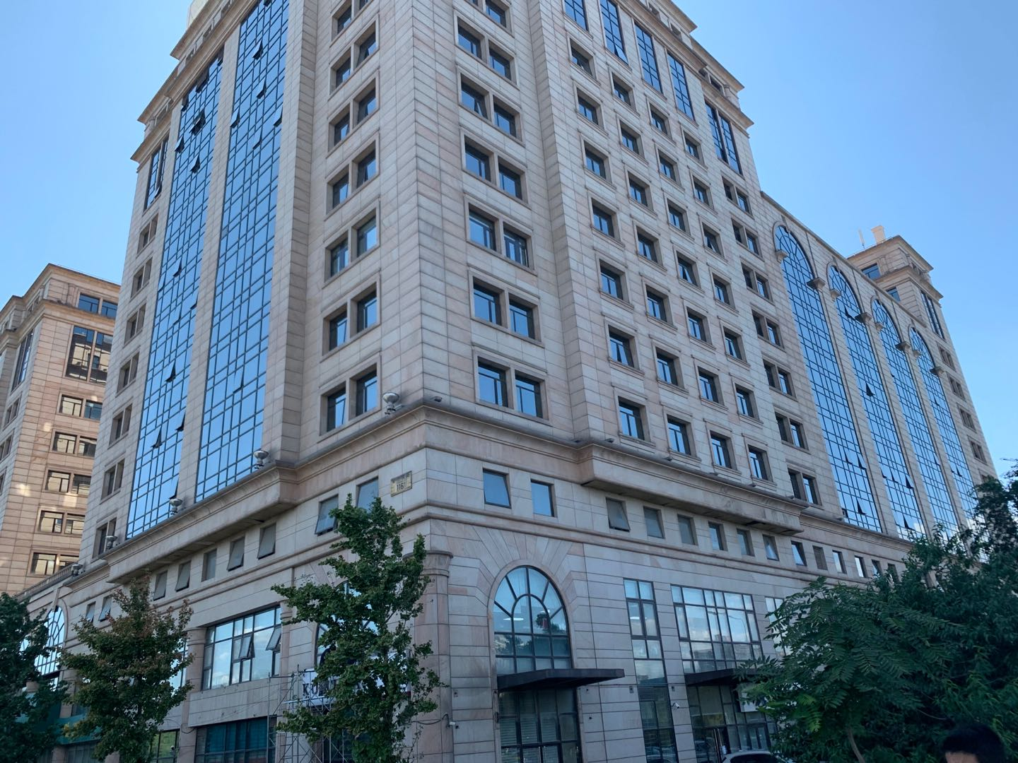
（转下页）

表1：比较因素条件说明及指数表
估价对象及  可比实例  比较因素 |  | 估价对象 | 系数 | 实例A | 系数 | 实例B | 系数 | 实例C | 系数
 |  | 北京市海淀区紫竹院路116号（嘉豪国际中心） | 系数 | 北京市海淀区紫竹院路116号（嘉豪国际中心） | 系数 | 北京市海淀区紫竹院路116号（嘉豪国际中心） | 系数 | 北京市海淀区紫竹院路116号（嘉豪国际中心） | 系数
交易时间 |  | 2020年9月9日 | 100 | 2020年8月 | 100 | 2020年8月 | 100 | 2020年9月 | 100
交易情况 |  | 正常 | 100 | 挂牌 | 102 | 挂牌 | 102 | 挂牌 | 102
权益  状况 | 房屋用途 | 综合（写字楼） | 100 | 综合（写字楼） | 100 | 综合（写字楼） | 100 | 综合（写字楼） | 100
权益  状况 | 土地使用年限（年） | 30-40（含） | 100 | 30-40（含） | 100 | 30-40（含） | 100 | 30-40（含） | 100
区位状况 | 办公聚集程度 | 较好 | 100 | 较好 | 100 | 较好 | 100 | 较好 | 100
区位状况 | 交通便捷度 | 好 | 100 | 好 | 100 | 好 | 100 | 好 | 100
区位状况 | 公用服务设施完善度 | 较好 | 100 | 较好 | 100 | 较好 | 100 | 较好 | 100
区位状况 | 基础设施水平 | 五通 | 100 | 五通 | 100 | 五通 | 100 | 五通 | 100
区位状况 | 自然及人文环境 | 较好 | 100 | 较好 | 100 | 较好 | 100 | 较好 | 100
区位状况 | 临街道路级别 | 城市主干道—紫竹院路 | 100 | 城市主干道—紫竹院路 | 100 | 城市主干道—紫竹院路 | 100 | 城市主干道—紫竹院路 | 100
区位状况 | 楼层 | 5/15（低楼层） | 100 | 高楼层/16 | 104 | 中楼层/16 | 102 | 低楼层/16 | 100
实物状况 | 建筑类型 | 塔楼 | 100 | 塔楼 | 100 | 塔楼 | 100 | 塔楼 | 100
实物状况 | 建筑面积（㎡） | 310.82 | 100 | 197 | 96 | 275 | 98 | 460 | 102
实物状况 | 建筑结构 | 钢混结构 | 100 | 钢混结构 | 100 | 钢混结构 | 100 | 钢混结构 | 100
实物状况 | 公共部分装修 | 精装修 | 100 | 精装修 | 100 | 精装修 | 100 | 精装修 | 100
实物状况 | 物业管理 | 专业物业公司 | 100 | 专业物业公司 | 100 | 专业物业公司 | 100 | 专业物业公司 | 100
实物状况 | 红线内市政基础设施 | 五通 | 100 | 五通 | 100 | 五通 | 100 | 五通 | 100
实物状况 | 房型 | 平层 | 100 | 平层 | 100 | 平层 | 100 | 平层 | 100
实物状况 | 内部装修 | 简单装修 | 100 | 普通装修 | 102 | 普通装修 | 102 | 普通装修 | 102
实物状况 | 内部装修维护情况 | 较好 | 100 | 较好 | 100 | 较好 | 100 | 较好 | 100
实物状况 | 建成年代（年） | 2004 | 100 | 2004 | 100 | 2004 | 100 | 2004 | 100

2.编制比较因素修正系数表
在各比较因素条件说明及指数表的基础上，进行可比实例交易时间、交易情况、权益状况、区位状况和实物状况等因素调整或修正，即估价对象的因素条件与可比实例的因素条件进行比较，得到各因素调整系数或修正系数，计算得出估价对象租金水平（见表2）。
表2：因素比较修正系数表
可比实例  比较因素 |  | 实例A |  | 实例B |  | 实例C
交易时间 |  | 100/ | 100 | 100/ | 100 | 100/ | 100
交易情况 |  | 100/ | 102 | 100/ | 102 | 100/ | 102
权益  状况 | 房屋用途 | 100/ | 100 | 100/ | 100 | 100/ | 100
权益  状况 | 土地使用年限 | 100/ | 100 | 100/ | 100 | 100/ | 100
区  位  状  况 | 办公聚集程度 | 100/ | 100 | 100/ | 100 | 100/ | 100
区  位  状  况 | 交通便捷度 | 100/ | 100 | 100/ | 100 | 100/ | 100
区  位  状  况 | 公用服务设施完善度 | 100/ | 100 | 100/ | 100 | 100/ | 100
区  位  状  况 | 基础设施水平 | 100/ | 100 | 100/ | 100 | 100/ | 100
区  位  状  况 | 自然及人文环境 | 100/ | 100 | 100/ | 100 | 100/ | 100
区  位  状  况 | 临街道路级别 | 100/ | 100 | 100/ | 100 | 100/ | 100
区  位  状  况 | 楼层 | 100/ | 104 | 100/ | 102 | 100/ | 100
实  物  状  况 | 建筑类型 | 100/ | 100 | 100/ | 100 | 100/ | 100
实  物  状  况 | 建筑面积 | 100/ | 96 | 100/ | 98 | 100/ | 102
实  物  状  况 | 建筑结构 | 100/ | 100 | 100/ | 100 | 100/ | 100
实  物  状  况 | 公共部分装修 | 100/ | 100 | 100/ | 100 | 100/ | 100
实  物  状  况 | 物业管理 | 100/ | 100 | 100/ | 100 | 100/ | 100
实  物  状  况 | 红线内市政基础设施 | 100/ | 100 | 100/ | 100 | 100/ | 100
实  物  状  况 | 房型 | 100/ | 100 | 100/ | 100 | 100/ | 100
实  物  状  况 | 内部装修 | 100/ | 102 | 100/ | 102 | 100/ | 102
 | 内部装修维护情况 | 100/ | 100 | 100/ | 100 | 100/ | 100
 | 建成年代 | 100/ | 100 | 100/ | 100 | 100/ | 100
挂牌租金（元/㎡/天） |  | 5.5 |  | 5.5 |  | 5.8
比较价值（元/㎡/天） |  | 5.3 |  | 5.3 |  | 5.5
估价对象办公用房的比较价值（租金，元/平方米/天） |  | 5.4

（二）收益法
1.房地产市场价值
（1）选取可比实例并编制因素条件说明及指数表
通过对北京市海淀区办公用房市场的调查，选取近期同一项目的三个交易实例进行比较并编制比较因素条件说明及指数表（见表1）。
估价对象及可比实例所在小区照片：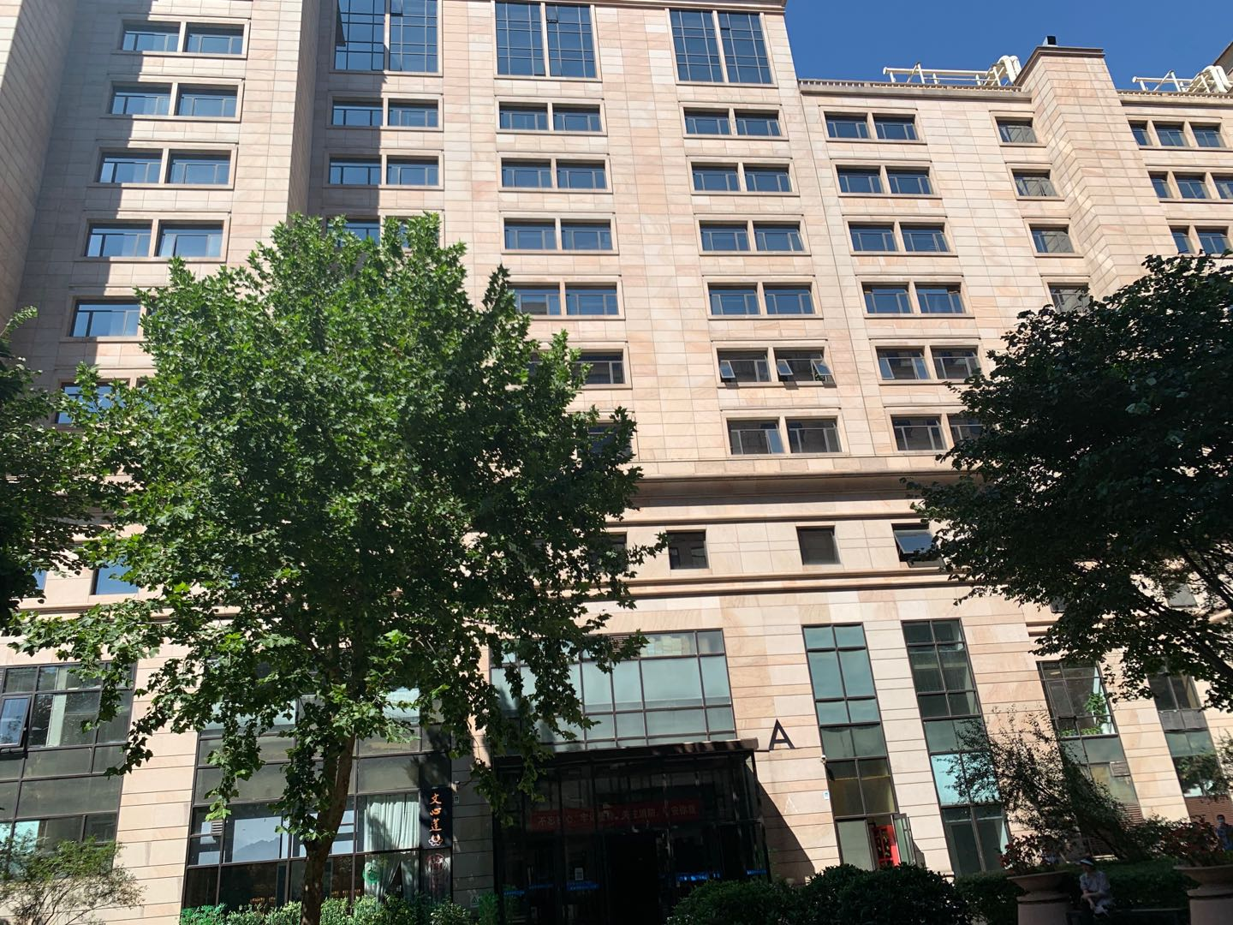
（转下页）

表3：比较因素条件说明及指数表
估价对象及  可比实例  比较因素 |  | 估价对象 | 系数 | 实例D | 系数 | 实例E | 系数 | 实例F | 系数
 |  | 北京市海淀区紫竹院路116号（嘉豪国际中心） | 系数 | 北京市海淀区紫竹院路116号（嘉豪国际中心） | 系数 | 北京市海淀区紫竹院路116号（嘉豪国际中心） | 系数 | 北京市海淀区紫竹院路116号（嘉豪国际中心） | 系数
交易时间 |  | 2020年9月9日 | 100 | 2020年4月 | 99.5 | 2020年6月 | 99.5 | 2020年8月 | 100
交易情况 |  | 正常 | 100 | 挂牌 | 102 | 挂牌 | 102 | 挂牌 | 102
权益  状况 | 房屋用途 | 综合（写字楼） | 100 | 综合（写字楼） | 100 | 综合（写字楼） | 100 | 综合（写字楼） | 100
权益  状况 | 土地使用年限（年） | 30-40（含） | 100 | 30-40（含） | 100 | 30-40（含） | 100 | 30-40（含） | 100
区位状况 | 办公聚集程度 | 较好 | 100 | 较好 | 100 | 较好 | 100 | 较好 | 100
区位状况 | 交通便捷度 | 好 | 100 | 好 | 100 | 好 | 100 | 好 | 100
区位状况 | 公用服务设施完善度 | 较好 | 100 | 较好 | 100 | 较好 | 100 | 较好 | 100
区位状况 | 基础设施水平 | 五通 | 100 | 五通 | 100 | 五通 | 100 | 五通 | 100
区位状况 | 自然及人文环境 | 较好 | 100 | 较好 | 100 | 较好 | 100 | 较好 | 100
区位状况 | 临街道路级别 | 城市主干道—紫竹院路 | 100 | 城市主干道—紫竹院路 | 100 | 城市主干道—紫竹院路 | 100 | 城市主干道—紫竹院路 | 100
区位状况 | 楼层 | 5/15（低楼层） | 100 | 中楼层/15 | 102 | 中楼层/20 | 102 | 低楼层/15 | 100
实物状况 | 建筑类型 | 塔楼 | 100 | 塔楼 | 100 | 塔楼 | 100 | 塔楼 | 100
实物状况 | 建筑面积（㎡） | 310.82 | 100 | 150 | 96 | 249 | 98 | 200 | 98
实物状况 | 建筑结构 | 钢混结构 | 100 | 钢混结构 | 100 | 钢混结构 | 100 | 钢混结构 | 100
实物状况 | 公共部分装修 | 精装修 | 100 | 精装修 | 100 | 精装修 | 100 | 精装修 | 100
实物状况 | 物业管理 | 专业物业公司 | 100 | 专业物业公司 | 100 | 专业物业公司 | 100 | 专业物业公司 | 100
实物状况 | 红线内市政基础设施 | 五通 | 100 | 五通 | 100 | 五通 | 100 | 五通 | 100
实物状况 | 房型 | 平层 | 100 | 平层 | 100 | 平层 | 100 | 平层 | 100
实物状况 | 内部装修 | 简单装修 | 100 | 普通装修 | 102 | 简单装修 | 100 | 普通装修 | 102
实物状况 | 内部装修维护情况 | 较好 | 100 | 较好 | 100 | 较好 | 100 | 较好 | 100
实物状况 | 建成年代（年） | 2004 | 100 | 2004 | 100 | 2004 | 100 | 2004 | 100

（2）编制比较因素修正系数表
在各比较因素条件说明及指数表的基础上，进行可比实例交易时间、交易情况、权益状况、区位状况和实物状况等因素调整或修正，即估价对象的因素条件与可比实例的因素条件进行比较，得到各因素调整系数或修正系数，计算得出估价对象楼面单价（见表4）。
表4：因素比较修正系数表
可比实例  比较因素 |  | 实例D |  | 实例E |  | 实例F
交易时间 |  | 100/ | 99.5 | 100/ | 99.5 | 100/ | 100
交易情况 |  | 100/ | 102 | 100/ | 102 | 100/ | 102
权益  状况 | 房屋用途 | 100/ | 100 | 100/ | 100 | 100/ | 100
权益  状况 | 土地使用年限 | 100/ | 100 | 100/ | 100 | 100/ | 100
区  位  状  况 | 办公聚集程度 | 100/ | 100 | 100/ | 100 | 100/ | 100
区  位  状  况 | 交通便捷度 | 100/ | 100 | 100/ | 100 | 100/ | 100
区  位  状  况 | 公用服务设施完善度 | 100/ | 100 | 100/ | 100 | 100/ | 100
区  位  状  况 | 基础设施水平 | 100/ | 100 | 100/ | 100 | 100/ | 100
区  位  状  况 | 自然及人文环境 | 100/ | 100 | 100/ | 100 | 100/ | 100
区  位  状  况 | 临街道路级别 | 100/ | 100 | 100/ | 100 | 100/ | 100
区  位  状  况 | 楼层 | 100/ | 102 | 100/ | 102 | 100/ | 100
实  物  状  况 | 建筑类型 | 100/ | 100 | 100/ | 100 | 100/ | 100
实  物  状  况 | 建筑面积 | 100/ | 96 | 100/ | 98 | 100/ | 98
实  物  状  况 | 建筑结构 | 100/ | 100 | 100/ | 100 | 100/ | 100
实  物  状  况 | 公共部分装修 | 100/ | 100 | 100/ | 100 | 100/ | 100
实  物  状  况 | 物业管理 | 100/ | 100 | 100/ | 100 | 100/ | 100
实  物  状  况 | 红线内市政基础设施 | 100/ | 100 | 100/ | 100 | 100/ | 100
实  物  状  况 | 房型 | 100/ | 100 | 100/ | 100 | 100/ | 100
实  物  状  况 | 内部装修 | 100/ | 102 | 100/ | 100 | 100/ | 102
 | 内部装修维护情况 | 100/ | 100 | 100/ | 100 | 100/ | 100
 | 建成年代 | 100/ | 100 | 100/ | 100 | 100/ | 100
成交单价（元/㎡） |  | 35000 |  | 35341 |  | 35000
比较价值（元/㎡） |  | 34528 |  | 34836 |  | 34327
估价对象办公用房的比较价值（元/平方米） |  | 34564
房地产市场价值=34564×310.82=10743182（元）

2.房地产市场租金水平
序号 | 项目 | 数额（元） |  |  |  | 计算公式 | 收费标准
一 | 房地产市场价值 | 10743182 |  |  |  | 依据市场比较法得出 | 建筑面积（㎡） | 310.82
二 | 房地产未来第一年净收益 | 460460 |  |  |  | 房地产价值×(Y-g)/{1-[(1+g)/(1+Y)] n } | 资本化率（Y） | 5.5%
 |  |  |  |  |  |  | 收益年期(n) | 32.84
 |  |  |  |  |  |  | 年增长比率(g) | 3.5%
三 | 建筑物现值 | 1302696 |  |  |  | V×成新度 | 成新度（%） | 70%
1.1 | 建安费用 | 1243280 |  |  |  | 建安单价×面积指标 | 建安单价（元/建筑㎡） | 4000
1.2 | 勘察设计和前期工程费 | 37298 |  |  |  | 1.1×费率 | 3.0%
1.3 | 公共配套设施建设费 | 0 |  |  |  | 1.1×费率 | 不计取
1.4 | 基础设施建设费 | 62164 |  |  |  | 面积指标×取费标准 | 取费标准（元/建筑㎡） | 200
1.5 | 相关税费 | 18649 |  |  |  | 1.1×费率 | 1.5%
1 | 建造成本 | 1361391 |  |  |  | 1.1～1.5项之和
2 | 管理费用 | 27228 |  |  |  | 1×费率 | 2.0%
3 | 销售费用 | 0.02 |  | V |  | V×费率 | 2.0%
4 | 贷款利息 | 49470 | + | 0.001 | V | （1+2+3）×利率×（建设周期÷2）
4.1 | 1-2项产生的利息 | 49470 |  |  |  | （1+2)×利率×（建设周期÷2） | 建设周期（年） | 1.5
4.2 | 销售费用产生的利息 | 0.001 |  | V |  | V×3×利率×（建设周期÷2） | 利息（1-3年期） | 4.75%
5 | 利润 | 277724 | + | 0.004 | V | （1+2+3）×投资利润率
5.1 | 1-2项产生的利润 | 277724 |  |  |  | （1+2)×利润率 | 投资利润率（%） | 20%
5.1 | 销售费用产生的利润 | 0.004 |  | V |  | 3×利润率 | 投资利润率（%） | 20%
6 | 销售税费 | 0.0533 |  | V |  | V×费率÷（1+5%） | 5.6%
7 | 房屋重置价格（V） | 1860994 |  |  |  | 1-6项之和
四 | 年经营费用 | 19913 | +X× | 18.6000% |  | 税费+维修费+保险费+管理费
1 | 税 费 | X× |  | 5.33% |  | 年总收益×税率/（1+5%） | 5.60%
2 | 房产税 | X× |  | 12.00% |  |  | 12.00%
3 | 维修费 | 18610 |  |  |  | V×维修费率 | 1.00%
4 | 保险费 | 1303 |  |  |  | 建筑物现值×保险费率 | 0.100%
5 | 管理费用 | X× |  | 1.00% |  | 年总收益×费率 | 1.00%
五 | 未来第一年年总收益(X) | 590139 |  |  |  | 房地产未来第一年净收益+年经营费用
六 | 市场租金（元/建筑㎡·天） | 5.65 |  |  |  | 未来第一年年总收益租金÷天数÷面积指标÷出租率 | 天数（天） | 365
 |  |  |  |  |  |  | 出租率（%） | 92%

六、评估结果确定
（一）评估结果的确定
综合分析以上两种评估方法测算的结果，两种评估方法得出的评估结果相差较小，采用加权算术平均确定估价对象的房地产市场价值，故本次评估比较法取权重为50%，收益法取权重为50%，则：
评估方法 | 权重 | 单价（元/平方米）
比较法 | 50% | 5.40
收益法 | 50% | 5.65
房地产市场租金水平（元/平方米/天） |  | 5.5
（二）评估结果
评估专业人员根据评估的目的，按照评估的程序，采用科学的评估方法，在认真分析现有资料的基础上，通过仔细测算和认真分析各种影响房地产价格的因素, 确定估价对象在价值时点的房地产评评估值，详见评估结果一览表。

结果表-1
评估方法  相关结果 | 比较法 | 收益法
测算结果 | 5.40 | 5.65
评评估值 | 5.5
市场日租金水平 | 5.0～6.1
单位：元/建筑面积平方米·天

结果表-2
估价对象 | 建筑面积（平方米） | 房地产市场租金水平（万元/年）
北京市海淀区紫竹院路116号（嘉豪国际中心）A座517号综合（写字楼）用房 | 160.56 | 29.3022～35.7487
北京市海淀区紫竹院路116号（嘉豪国际中心）A座518号综合（写字楼）用房 | 150.26 | 27.4225～33.4554
合计 | 310.82 | 56.7247～69.2041
注：1年按365天计算

附 件
- 《估价委托书》复印件
- 估价对象所在位置示意图
- 估价对象实地查勘情况和相关照片
- 《房屋所有权证》[京房权证海其移字第0061874、0061870号]复印件
- 评估委托人《营业执照（副本）》复印件
- 房地产评估机构《营业执照（副本）》复印件
- 评估机构资质证书复印件
- 评估专业人员执业证书复印件

